**Opdrachtblad**

**De opdracht**

Vul het onderstaande schema op een correcte wijze in. Gebruik daarbij negen van de onderstaande

twaalf begrippen. De pijlen staan voor verbanden tussen twee begrippen. Plaats de begrippen zo in

het schema dat je bij elk verband een juiste redenering kunt geven.

|  |  |  |  |
| --- | --- | --- | --- |
| Nomadisch bestaan | Infectieziekten | Agrarische revolutie | Irrigatiesysteem |
| Jagen en verzamelen | Sociale verschillen | Handel | Hongersnood |
| Landbouwsamenleving | Stedelijke  samenleving | Prehistorie | Het schrift |

Als je klaar bent vul je het invulblad op de achterzijde in.

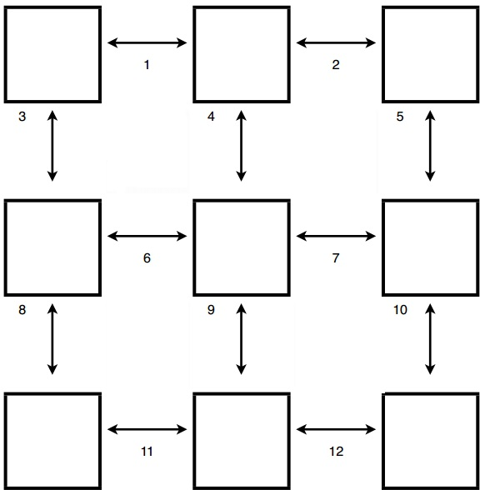

Invulblad

Je hebt zojuist het schema met de begrippen ingevuld en alle begrippen aan elkaar verbonden. De opdracht hieronder maak je individueel. Je mag dus niet meer overleggen. Je hebt negen begrippen in het schema gezet, deze zijn met elkaar verbonden. In het schema zijn de verbanden genummerd. In totaal heb je twaalf verbanden in het schema gelegd. Deze verbanden moet je hieronder beschrijven.

**Begrip ... heeft te maken met ... , omdat ...**

|  |
| --- |
| **1** |
| **2** |
| **3** |
| **4** |
| **5** |
| **6** |
| **7** |
| **8** |
| **9** |
| **10** |
| **11** |
| **12** |